**云数据库实例环境说明- 2020/12/13**

目前为大家提供了两个云数据库实例：

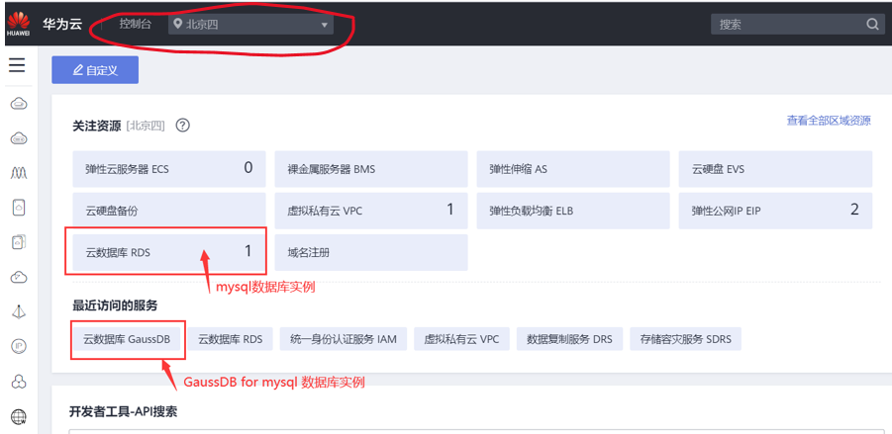



或者如下画面：

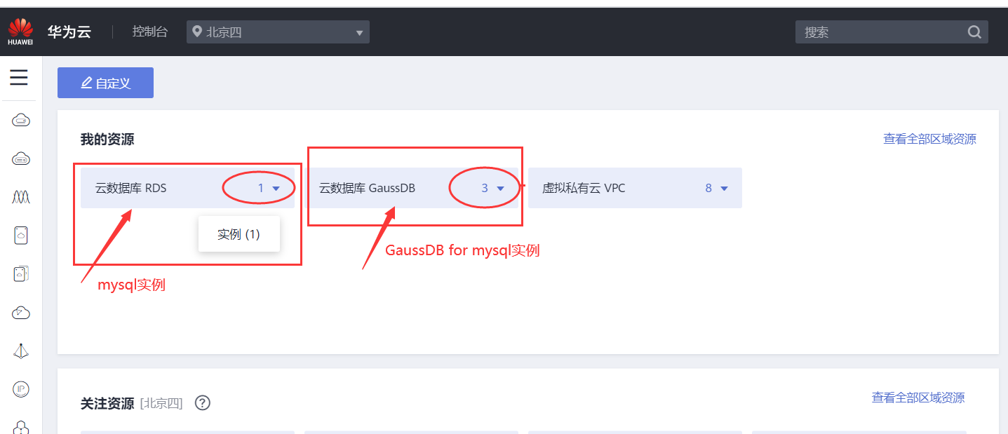

* **gauss-nwpu2020**：已有GaussDB for mysql数据库实例（按照12/12日凌晨备份已恢复好）

**mysql客户端：**

mysql -h 139.9.119.34 -u用户名 -p（此处用户名与密码与以前相同）

**华为云平台WEB端（云数据库GaussDB）：**

实例名：gauss-nwpu2020

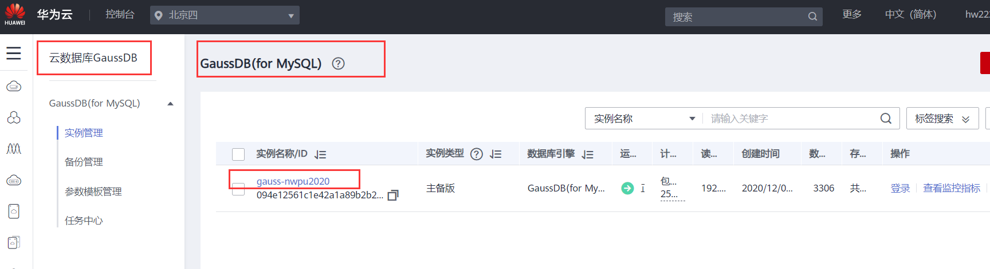

* **mysql-nwpu2020**：新创建的mysql数据库实例：（建议大作业使用这个新的数据库实例）

**mysql客户端：**

mysql -h 119.3.181.122 -u用户名 -p（每个人用户名与密码与GaussDB for mysql相同）

**华为云平台WEB端（云数据库RDS）：**

实例名：mysql-nwpu2020

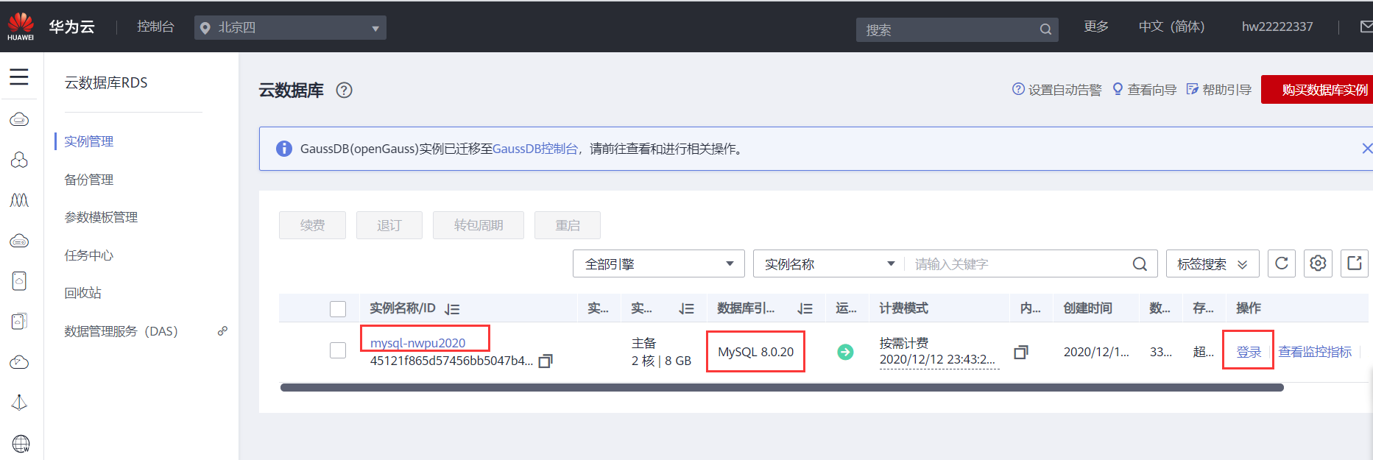

**为了防止再次出现所有库被删的问题，我们对权限进行了限制：所有人创建的数据库名称只能带自己学号，也只能对带自己学号的数据库做操作。（虽然从授权的权限层面已经进行了限制，但删除库的操作请大家还是确认无误后进行！）**